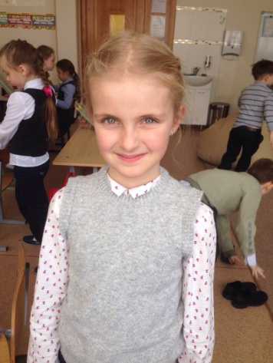

Я - Аллен Кира. Знаю, что моего прадеда звали
Сычёв Алексей Миронович.
Он родился в 1914 году. Воевал на фронте с начала Великой Отечественной войны и дошёл до Берлина 8 мая 1945 г.

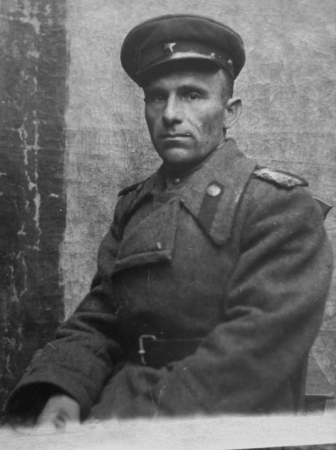
Закончил войну в звании старшего сержанта. Награждён «Орденом Отечественной Войны» 2-ой степени, медалью "За оборону Ленинграда" ( был командиром отделения разведки на «Дороге Жизни») , "За взятие Берлина" "За победу над Фашисткой Германией ". Ушел из жизни мой дедушка в 1995 году.
Вечная ему память!

